Wektor – uporządkowana para punktów.
$\vec{AB}=\vec{u}$ (wektor o początku w punkcie A i końcu w punkcie B)

$\vec{a}$
$-\vec{a}$
Każdy wektor ma:
- Długość $|\vec{AB}|$,
- Kierunek,
- Zwrot .
Suma wektorów: $\vec{a}$ $\vec{b}$
$\vec{a}+\vec{b}$

Aby dodać do siebie dwa wektory należy początek jednego wektora $\left(\vec{b}\right)$ zaczepić w końcu drugiego wektora $\left(\vec{a}\right)$, a następnie połączyć początek wektora $\vec{b}$ z końcem wektora $\vec{a}$ – otrzymujemy sumę wektorów $(\vec{a}+\vec{b})$ o początku w końcu wektora $\vec{b}$ i końcu w początku wektora $\vec{a}$.
W przypadku większej liczby postępujemy analogicznie (drugi do pierwszego, trzeci do drugiego itd.)

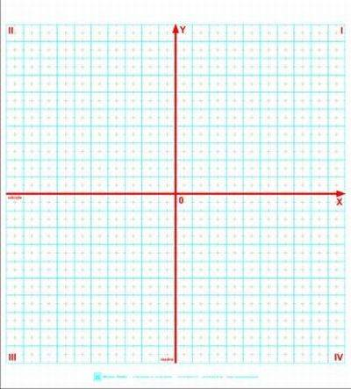
W ujęciu syntetycznym dwa wektory są równe wtedy i tylko wtedy, gdy:
- Mają ten sam zwrot,
- Mają ten sam kierunek,
- Mają tą samą długość.

Wektor ma dwie współrzędne, które zapisujemy w nawiasie kwadratowym […] oddzielone przecinkiem:
$\vec{AB}=[x_{2}-x_{1},y_{2}-y_{1}]$ , gdzie:
A – początek wektora o współrzędnych $\left(x_{1},y_{1}\right)$
B – koniec wektora o współrzędnych $\left(x_{2},y_{2}\right)$
Wektor $\vec{AB}$ma współrzędne $\vec{AB}=[a_{1},a_{2}]$ wtedy i tylko wtedy, gdy:
$a_{1}=x_{2}-x_{1}$ i
$$a_{2}=y_{2}-y_{1}$$
Przykład:
Wektor $\vec{AB}$, dla którego $A(-3,7)$ i $B(4,-1)$ ma współrzędne: $\vec{AB}=\left[4-\left(-3\right),-1-7\right]=[7,-8]$
Długość wektora można obliczyć wg wzoru na odległość dwóch punktów w układzie współrzędnych, tj. wg wzoru:

$$\left|\vec{AB}\right|=\sqrt{{\left(x_{2}-x_{1}\right)}^{2}+{\left(y_{2}-y_{1}\right)}^{2}}=\sqrt{a_{1}^{2}+a_{2}^{2}}$$

Przykład:
Wektor o współrzędnych $\vec{AB}=[7,-8]$ ma długość równą
$$\left|\vec{AB}\right|=\sqrt{7^{2}+{(-8)}^{2}}=\sqrt{113}$$

W ujęciu analitycznym dwa wektory są równe, gdy odpowiednie współrzędne wektorów są równe.

Przykład:
$$\vec{AB}=\left[-8,9\right]$$
$$\vec{KL}=\left[2p,-3q\right]$$
$$\vec{AB}=\vec{KL}⇔\left\{\begin{aligned}p=-4 \\ q=-3\end{aligned}\right.$$

Wektorem przeciwnym wektora $\vec{AB}=[a_{1},a_{2}]$ jest wektor $-\vec{AB}$, czyli $\vec{BA}$, którego współrzędne to: $\vec{BA}=[{-a}_{1},-a_{2}]$.

Przykład:
Wektorem przeciwnym dla wektora $\vec{KL}=[7,-3\frac{1}{2}]$ jest wektor $\vec{LK}=[-7,3\frac{1}{2}]$

Wektory możemy mnożyć przez liczby, np.:
Jeżeli pomnożymy wektor $\vec{AB}$ przez liczbę k, to:

$k*\vec{AB}=[{k*a}_{1},k*a_{2}]$, ($a_{1},a_{2}$ to współrzędne wektora)
Odległość punktu $P\left(x_{0},y_{0}\right)$ od prostej $l=Ax+By+C=0$ obliczamy wg wzoru:
$$d\left(P,l\right)=\frac{|Ax_{o}+By_{0}+C|}{\sqrt{A^{2}+B^{2}}}$$

Dwa wektory $\vec{u} i \vec{v}$ są równoległe jeśli istnieje taka liczba k, że:
$$k*\vec{u}=\vec{v}$$

Ponadto, jeśli k>0, to wektory te mają ten sam zwrot.

Wektory: $\vec{u}=[x_{u},y_{u}]$ i $\vec{v}=[x_{v},y_{v}]$ są równoległe wtedy i tylko wtedy, gdy ich współrzędne są proporcjonalne, tzn.
$\frac{x_{u}}{x_{v}}=\frac{y_{u}}{y_{v}}$,
co z kolei jest równoważne zerowaniu się wyznacznika tych wektorów:
$$\left|\begin{matrix}x_{u} & y_{u} \\ x_{v} & y_{v}\end{matrix}\right|=x_{u}*y_{v}-x_{v}*y_{u}=0$$
Przykład:
Wektory $\vec{p}=[-4,3]$ i $\vec{q}=[-8,6]$ są równoległe, ponieważ:
$\frac{-4}{-8}=\frac{3}{6}$ $\frac{1}{2}=\frac{1}{2}$

